**מבוא למחשוב ענן - סמסטר אביב התשפ"ד**

**תרגיל בית 1** -– עבודה **בצוותי העבודה**

מועד הגשה: 7.7.2024

יש למנות מהנדס מערכת בכל צוות, אשר יהיה אחראי על הגדרת הדרישות ההנדסיות, ועל הממשק מול החומרה. נא לרשום את שם הסטודנט בתרגיל זה. על מהנדס המערכת לכתוב כיצד נעשתה חלוקת העבודה מול הצוות, מה היו המשימות של כל חבר צוות, האם היה ממשק בין חברי הצוות, והאם המשימות מולאו:

|  |  |  |
| --- | --- | --- |
| שם חבר הצוות | משימות שהוקצו | משימות שהושלמו |
| חסן סייד אחמד | הגדרת פרסונה, כתיבת שאלות ותשובות של עוזי | סיום כל המשימות שהוקצו |
| נרמין באסילא | איסוף רעיונות, כתיבת חשיבה מסתעפת ומתכנסת | סיום כל המשימות שהוקצו |
| דנה סודרי | בניית empathy map | סיום כל המשימות שהוקצו |
| ענת רוטמן | כתיבת דרישות | סיום כל המשימות שהוקצו |
| יונתן שרר | תכנון מסכים מרכזיים | סיום כל המשימות שהוקצו |
| עבד זועבי | בניית תרשים USE CASE | סיום כל המשימות שהוקצו |

עליכם לתכנן אפליקציה המסייעת למנהלי פרויקט onShape  לצפות בנתונים המתקבלים.

האפליקציה צריכה להיות מעוצבת כתצוגה ויזואלית, המציגה אפשרות לבחור אלמנטים מעניינים, ולצפות בטבלאות/גרפים המציגים מידע זה.   
המשיכו את תהליך חשיבה עיצובית, שהתחלתם בסדנה בהרצאה:

1. **הגדירו את הפרסונה של המשתמש במערכת. רשמו את השאלות והתשובות שערכתם עם עוזי בהרצאה 5. ציירו empathy map.**

**שם:** יונתן שרר

**גיל:** 27

**מין:** זכר

**מקום מגורים:** קריית מוצקין

**השכלה:** סטודנט

**מקום עבודה:** מורה פרטי

**מצב משפחתי:** רווק

**מאפיינים:** הרפתקן, מוזיקאי, אוהב טיולים, דובר תאילנדית

**תרחישים:**

* 1. יונתן רוצה לדעת מתי רוב התלמידים שלו עושים את העבודות שלהם. הוא פונה למערכת ומבקש את המידע וזה מוצג בצורה ויזואלית (טבלה שבועית) בפניו והוא רואה ביום שבת הוא היום הכי נפוץ לעבודה.
  2. יונתן מלמד קבוצות של תלמידים ונותן להם עבודות לתרגול יחד. הוא מעוניין לעקוב אחר ההתקדמות והתרומה האישית לעבודה המשותפת של כל תלמיד בצוות בנפרד. הוא פונה למערכת בבקשה לדיאגרמת פאי המשקפת זאת בצורה ויזואלית.

**Empathy Map**

**Thinks:**

1. המשתמש חושב שנתונים שמוצגים בצורה ויזואלית כמו גרפים יהיו הכי מובנים לניתוח עבורו.
2. המשתמש חושב שיהיה לו קל לעקוב אחר התקדמות תלמידיו אם תהיה לו אפשרות לדעת כמה זמן הם משקיעים בלמידה (ביחידים ובקבוצות).
3. איך אני יכול לשפר את ניהול הפרויקטים שלי?

**Does:**

בפועל אין לו מערכת שעוקבת אחרי זה. הוא עוקב אחר הציונים שלהם ורק כך יודע האם הם מבינים את החומר הנלמד או לא, וגם מבין באיזה נושאים מתעורר הקושי אצלם.

**Feels:**

המשתמש מרגיש שהוא צריך מערכת מהימנה שתספק לו את הנתונים שבעצם ישקפו נכונה את העבודה של התלמידים בפועל.

בדרך שכזו הוא יוכל למדוד כמה השפעה יש להשקעה שלו על כל תלמיד ואם התוצאות משקפות את העבודה שלו כמורה או בעצם שהתלמיד לא משקיע מספיק זמן בבית לתרגול.

מרוצה כשהנתונים מדויקים וזמינים בקלות.

לחוץ כשהנתונים לא זמינים בזמן אמת.

**Says:**

1. "אני מעדיף לראות את הנתונים בעזרת גרפים, תרשים פאי, מאשר טבלה מלאה בנתונים "
2. אני ארצה לדעת כמה זמן הם משקיעים בעבודה בבית, להבחין מי מהתלמידים העובדים בקבוצה עובד יותר או פחות ובאיזה ימים הם זמינים יותר ללמידה.
3. המערכת צריכה להיות פשוטה לשימוש.

**שאלות ותשובות עם עוזי:**

1. **מה היית רוצה לראות במערכת?**

* מגמת למידה של כל תלמיד
* עקומת למידה (כמה שטויות התלמיד עושה/בכמה פיצ'רים מתקדמים משתמש/כמה undo עושה וכו')
* מסקנות לגבי עקומת הלמידה
* תרשימים לפי רמות של משתמשים – מורה שמכיר את התלמידים/מנהל של המון צוותים/מישהו במשאבי אנוש שרוצה לראות זמן עבודה של עובדים במפעל.
* כמה כל אחד תרם/עבד במסמך
* סינון פעולות וקטגוריות (מעבר בין טאבים לא נחשב לפיתוח, לעומת זאת create וedit כן נחשבים)
* התאמה אישית למרצה/לתלמידים
* לראות באיזה יחידות אנשים עובדים – ברירת מחדל זה מילימטרים – למצוא מישהו שעובד לא נכון/שינה את היחידות באמצע העבודה
* אפשרות להוספה של עוד נתונים (flexibility)

1. **מה קורה אם מישהו אחד עובד על המחשב ושאר הקבוצה יושבת לידו?**

רוצה לראות 3 רמות שיתוף:

Sharing – חברי הצוות רק שיתפו ביניהם מסמך שמישהו אחד עבד עליו

Cooperation – כל אחד מחברי הצוות עושה משימה נפרדת

Collaboration – יש משימה משותפת והאינטראקציה בין חברי הצוות תורמת ליצירת המסמך

1. **מה ההגדרה שלך לbug?**

מבחינת מהנדסים – סימני קריאה אדומים/צהובים – התוכנה מנסה להבין את מה שהמהנדס מנסה לעשות (זה יכול להיות משהו לא חוקי ויגרום לבעיות בהמשך – המהנדס צריך לבנות את המערכת כך שהיא תהיה ניתנת לתמיכה ושינוי בהמשך – maintenance)

1. **בצעו תהליך של divergent thinking. רשמו את כל הרעיונות שעלו.**

* המשתמש יוכל לשלוף נתונים שמייצגים מעקב אחר הלמידה של התלמידים.
* הנתונים יוצגו באמצעות תרשימים וגרפים.
* תרשים פאי שמציג כמה עבודה הקדיש כל תלמיד ביחס לחברי הצוות.
* גרפים דינמיים שמתעדכנים בזמן אמת.
* אינטגרציה עם כלים אחרים כמו Google Sheets.
* מציאות רבודה להצגת נתוני הפרויקט באמצעות AR.
* התראות על התקדמות או בעיות בלמידה.
* קישור למאגר תרגילים המותאמים להתקדמות התלמיד הנוכחית.
* ניתוח מתקדם של נתונים לזיהוי מגמות ושיפור הלמידה.
* דיאגרמה המדגישה נושאים שיש לחזק לקראת המבחן המתקרב.

1. **בצעו תהליך של convergent thinking. רשמו את כל השיפורים שעלו.**

* המשתמש יוכל לשלוף נתונים שמייצגים מעקב אחר הלמידה של התלמידים.
* הנתונים יוצגו באמצעות תרשימים וגרפים.
* תרשים פאי שמציג כמה עבודה הקדיש כל תלמיד ביחס לחברי הצוות.

1. **רשמו 5 דרישות פונקציונליות מרכזיות ו-5 דרישות לא פונקציונליות מרכזיות. יש לסווג את הדרישות הלא פונקציונליות לפי:**[**https://en.wikipedia.org/wiki/Non-functional_requirement**](https://en.wikipedia.org/wiki/Non-functional_requirement)

**דרישות פונקציונליות:**

* המערכת תאפשר למורים לעקוב אחר התקדמות התלמידים בלימודים.
* המערכת תציג נתונים באמצעות תרשימים וגרפים להמחשה ויזואלית של ביצועי התלמידים.
* המערכת תיצור תרשימי פאי המציגים את התרומה של כל תלמיד בעבודה שיתופית.
* המערכת תאפשר להפיק דוחות מותאמים אישית על ביצועי התלמידים.
* המערכת תאפשר תקשורת בין המורה לתלמידים דרך המערכת.

**דרישות לא פונקציונליות:**

* זמן תגובה מהיר ותעבד בקשות משתמשים באופן מיידי.
* זמינות ועבודה באופן יציב עם מינימום תקלות.
* קלה לשימוש עם ממשק משתמש ידידותי ומובן.
* תכלול מנגנוני גיבוי ושחזור נתונים כדי להבטיח שמירה על המידע.
* יסופק תיעוד מקיף למשתמשים ולמנהלי המערכת כולל מדריכים ותשובות לשאלות נפוצות.

**לפי ויקיפדיה:**

זמן תגובה מהיר - מתייחס ל-Performance / response time.

זמינות ויציבות - מתייחס ל-Availability ו-Reliability.

קלות שימוש - מתייחס ל-Usability.

גיבוי ושחזור נתונים - מתייחס ל-Backup ו-Disaster recovery.

תיעוד מקיף - מתייחס ל-Documentation ו-Supportability.

1. 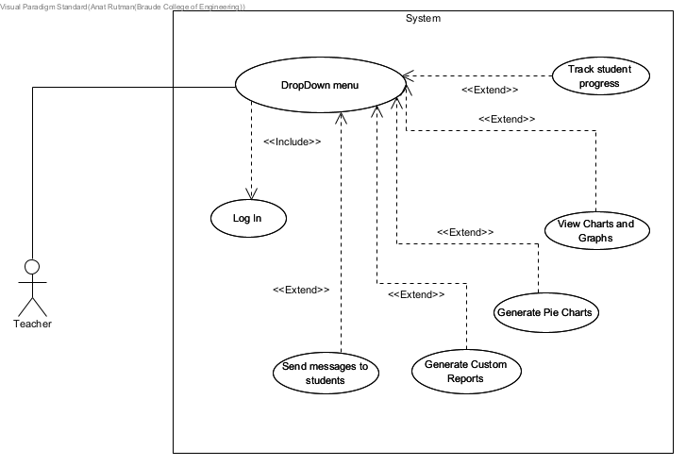**הציגו תרשים USE CASE של האתר.**
2. 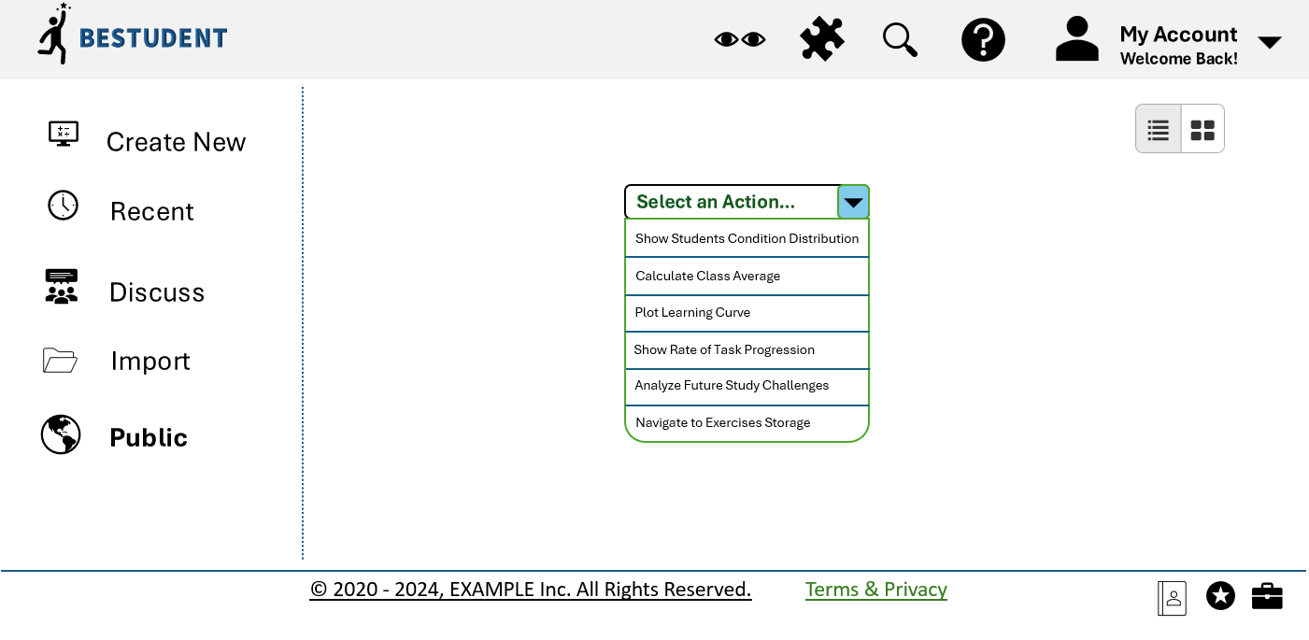**ציירו אב טיפוס מנייר כולל 2-3 מסכים מרכזיים באפליקציה,(לא לוגין, שגיאה וכו), והסבירו את כל האלמנטים המרכזיים בהם)**

לנוחותכם, אתר הקורס כולל תבנית לכל המשימות (כפי שביצעתם בכיתה)

הנחיות:

1. יש להגיש את התרגיל בצוותים, בתיקיית ה –GIT שלכם (צרפו קישור, ודאו שהתיקייה **ציבורית** ), וכן בתיקייית התרגיל ב moodle. עבודה שלא תהיה נגישה לבדיקה, תקבל ציון נכשל.  
   התיקייה תכלול תיקייה פנימית בשם HW1 ובה קובץ המענה לתרגיל. **נא לא לבצע שינויים בתיקייה זו לאחר ההגשה.**
2. שימו לב כי כל העבודות חייבות להיות שונות זו מזו. עבודות שייראו דומות ייפסלו ויינתן עליהן ציון 0.

בהצלחה!